В Новый год «шагнем» безопасно

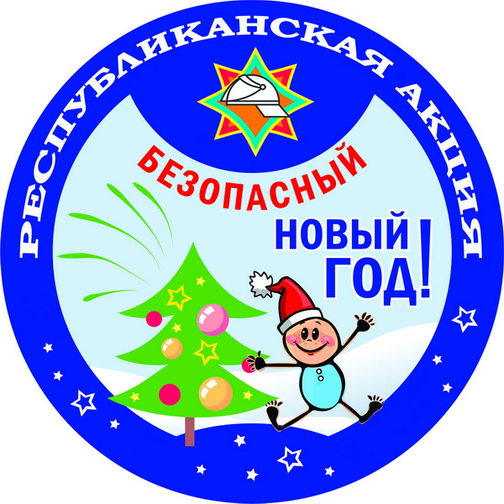
Все мы любим праздники. И особенно здорово, когда они от начала и до конца проходят благополучно. В канун Рождества и Нового года у спасателей, как правило, начинается «жаркая» пора. Наблюдается резкое увеличение количества огненных ЧП и случаев травматизма людей из-за нарушения правил пожарной безопасности при подготовке к зимним торжествам и неосторожного обращения с пиротехническими изделиями. Чтобы предупредить ситуации с неприятными или даже трагическими последствиями, с 3 по 28 декабря в области пройдет республиканская акция МЧС «Безопасный Новый год!».
На первом этапе с 3 по 7 декабря работники МЧС с лекциями по основам безопасности жизнедеятельности, тематическими конкурсами и викторинами, беспроигрышными лотереями, обучающими фильмами и роликами посетят санатории, оздоровительные центры, дома отдыха, пансионаты.
С 10 по 19 декабря спасатели пообщаются со школьниками, наведаются в семьи, где дети признаны находящиеся в социально опасном положении, а также в дома семейного типа, интернаты, и учреждения внешкольной работы.
В магазины по продаже пиротехнических изделий, на ледовые площадки и катки с 20 по 25 декабря придут Дед Мороз-Спасатель, Снегурочка и их помощники. Гости проведут с покупателями профилактические беседы, предложат инструкции по использованию пиротехники, памятные брошюры.
Финал акции пройдет с 26 по 28 декабря на рынках, открытых площадках, в крупных торговых и развлекательных центрах. Будут необычные поздравления, развлекательные эстрадные номера, розыгрыш призов и подарков.
Взрослые и дети, присоединяйтесь! Со спасателями вы узнаете много интересного и полезного.
Давайте проведем новогодние праздники весело и безопасно!

